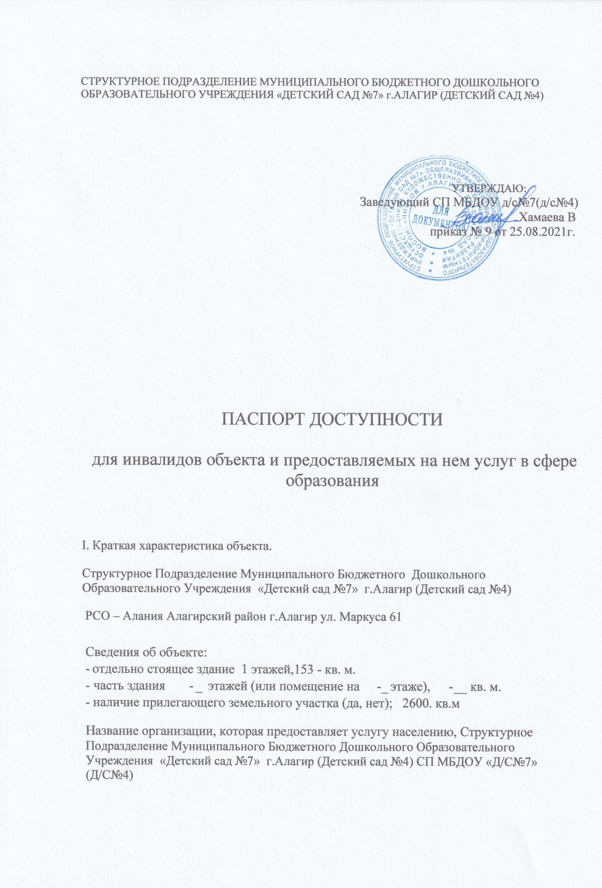
РСО – Алания Алагирский район г.Алагир ул. Маркуса 61
Основание для пользования объектом (оперативное управление, аренда,
собственность): - муниципальная
Форма собственности (государственная, муниципальная, частная) Административно-территориальная подведомственность (федеральная, региональная,муниципальная)'

Управление Образование Администрации местного самоуправление Алагирского района РСО- Алания г.Алагир ул.С.Кодоева 45
Наименование и адрес вышестоящей организации:

Краткая характеристика действующего порядка предоставления на объекте услуг населению
Сфера деятельности: - образовательная
Реализация - основных образовательных программ дошкольного образование
Плановая мощность (посещаемость, количество обслуживаемых в день, вместимость,
пропускная способность): - 35
Форма оказания услуг (на объекте, с длительным пребыванием, в т.ч. проживанием, обеспечение доступа к месту предоставления услуги, на дому, дистанционно):
- на объекте
Категории обслуживаемого населения по возрасту (дети, взрослые трудоспособного
возраста, пожилые; все возрастные категории): - дети.
Категории обслуживаемых инвалидов (инвалиды с нарушениями опорно-двигательного аппарата; нарушениями зрения, нарушениями слуха): - нет

Ш. Оценка состояния и имеющихся недостатков в обеспечении условий доступности для инвалидов объекта
2
№ п/п | Основные показатели доступности для инвалидов объекта  » | Оценка состояния и имеющихся недостатков в обеспечении условий доступности для инвалидов объекта
1. | выделенные стоянки автотранспортных средств для  инвалидов | нет
2. | сменные кресла-коляски | нет
3. | адаптированные лифты | нет
4. | поручни | нет
5. | пандусы | нет
6. | подъемные платформы (аппарели) | нет
7. | раздвижные двери | нет
8. | доступные входные группы | нет
9. | доступные санитарно-гигиенические помещения | нет
10. | достаточная ширина дверных проемов в стенах, лестничных маршей, площадок | нет
11. | надлежащее размещение оборудования и носителей информации, необходимых для обеспечения беспрепятственного доступа к объектам (местам предоставления услуг) инвалидов, имеющих стойкие расстройства функции зрения, слуха и передвижения | нет
12. | дублирование необходимой для инвалидов, имеющих стойкие расстройства функции зрения, зрительной информации - звуковой информацией, а также надписей, знаков и иной текстовой и графической информации - знаками, выполненными рельефно-точечным шрифтом Брайля и на контрастном фоне | нет
13. | дублирование необходимой для инвалидов по слуху звуковой информации зрительной информацией | нет
14. | иные
IV. Оценка состояния и имеющихся недостатков в обеспечении условий доступности для инвалидов предоставляемых услуг
№ п/п | Основные показатели доступности для инвалидов предоставляемой услуги | Оценка состояния и имеющихся недостатков в  обеспечении условий доступности для инвалидов предоставляемой услуги
1  2. | наличие при входе в объект вывески с названием организации, графиком работы организации, плана здания, выполненных рельефно-точечным шрифтом Брайля и на контрастном фоне | нет
 | обеспечение инвалидам помощи, необходимой для получения в доступной для них форме информации о правилах предоставления услуги, в том числе об оформлении необходимых для получения услуги документов, о совершении ими других необходимых для получения услуги действий | нет
3. | проведение инструктирования или обучения сотрудников, предоставляющих услуги населению, для работы  с инвалидами, по вопросам, связанным  с обеспечением доступности для них объектов и услуг | нет
4. | наличие работников организаций, на которых  административно-распорядительным актом возложено оказание инвалидам помощи при предоставлении им уедут | нет
5. | предоставление услуги с сопровождением инвалида по территории объекта работником организации | нет
6. | предоставление инвалидам по слуху, при необходимости, услуги с использованием русского жестового языка, включая обеспечение допуска на объект сурдопереводчика, тифлопереводчика | нет
7. | соответствие транспортных средств, используемых  для предоставления услуг населению, требованиям  их доступности для инвалидов | нет
8. | обеспечение допуска на объект, в котором предоставляются услуги, собаки-проводника при наличии документа, подтверждающего ее специальное обучение, выданного по форме и в порядке, утвержденном приказом Министерства труда и социальной защиты Российской Федерации | нет
9. | наличие в одном из помещений, предназначенных для проведения массовых мероприятий, индукционных петель и звукоусиливающей аппаратуры | нет
10. | адаптация официального сайта органа и организации, предоставляющих услуги в сфере образования, для лиц с нарушением зрения (слабовидящих) | нет
11. | обеспечение предоставления услуг тьютора | нет
12 | иные

V. Предлагаемые управленческие решения по срокам и объемам работ, необходимых для приведения объекта и порядка предоставления на нем услуг в соответствие е требованиями законодательства Российской Федерации об обеспечении условий их доступности для инвалидов
№ п/п | Предлагаемые управленческие решения по объемам работ, необходимым для приведения объекта в соответствие е требованиями законодательства Российской Федерации об обеспечении условий их доступности для инвалидов ⁺ | 2022 - 2030 год  в пределах финансирования
1 1 | Предлагаемые управленческие решения по объемам  работ, необходимым для приведения порядка предоставления услуг в соответствие с требованиями  законодательства Российской Федерации об обеспечении условий их доступности для инвалидов | 2022 - 2030 год  в пределах финансирования

VI. Особые отметки
Паспорт сформирован на основании:
1. Решения Комиссии от «25» августа 2021 года

